Отчет главы Администрации

Привольненского сельского поселения

за первое полугодие 2023года

Уважаемые жители Привольненского сельского поселения!

В соответствии c действующим Федеральным законодательством глава Администрации сельского поселения 1 раз в полугодие отчитывается перед населением о проделанной работе.
В своей практической деятельности Администрация Привольненского сельского поселения руководствуется 131 Федеральным Законом «Об общих принципах организации местного самоуправления в РФ», Уставом муниципального образования Привольненского сельского поселения, нормативно-правовыми актами, на основании которых принимались постановления и распоряжения главы Администрации сельского поселения.

Прежде, чем перейти к отчету о проделанной работе, хочу кратко остановиться на основных характеристиках нашего поселения.
В состав Привольненского сельского поселения входят два населённых пункта : п.Привольный и п.Новопривольный. Общая площадь поселения составляет -55263га, площадь сельхозугодий - 52612 га в т.ч. пашни -25971га., пастбища 26641га., под лесонасаждениямирасположено-530га.
На территории сельского поселения имеется 382 домовладения, на 01.01.2023 года численность населения составила 1723человека, в п.Привольный 1082человека, в п.Новопривольный 641человек.
В поселении находятся: Приволенская средняя общеобразовательная школа и филиал начальной школы в п.Новопривольном, в которых обучаются 156 учащихся, в т.ч. Приволенскую посещают 118чел, филиал Приволенской СОШ посещают 38чел. Детские сады посещают 45 детей, в т.ч. Привольный 23ребенка, Новопривольный 17ребят. Также осуществляют свою деятельность 2 узла почтовой связи, 6 продуктовых магазинов, 2 фельдшерско-акушерских пункта, сельский Дом культуры, 2 библиотеки, социально-реабилитационное отделение для граждан пожилого возраста №1, сельхозтоваропроизводители представлены ОАО «Спектр-Агро» и 95 фермерскими хозяйствами. Под урожай 2023 года было посеяно – 14253га озимой пшеницы. В ближайшее время нашим сельхозпредприятиям предстоит произвести главную сельскохозяйственную компанию, уборку урожая ранних зерновых. В фермерских и личных подсобных хозяйствах населения содержится – 4565голов КРС, в том числе коров – 3473головы, лошадей -38голов, свиней – 264головы, - 28332головы овец и коз, в том числе – 25301 голова овцематка и козоматка, - 3730 голов птицы, в том числе кур-несушек – 1960голов.

Главными задачами в работе Администрации поселения остается исполнение полномочий:
-исполнение бюджета поселения;
-обеспечение бесперебойной работы учреждений культуры,
-благоустройство территорий населенных пунктов, развитие
инфраструктуры, обеспечение жизнедеятельности поселения;
-взаимодействие с предприятиями и организациями всех форм
собственности с целью укрепления и развития экономики поселения.
Осуществлением поставленных перед администрацией задач занимается 7 муниципальных служащих, технический и обслуживающий персонал 4 человека.
Деятельность Администрации Привольненского сельского поселения основывается на принципах гласности и открытости. Гласность в работе Администрации обеспечивается посредством доведения до населения своевременной и достоверной информации о развитии муниципального образования, принимаемых органами местного самоуправления решениях, а также о мероприятиях и событиях, затрагивающих интересы жителей муниципального образования. Источником информации о деятельности Администрации Привольненского сельского поселения является официальный сайт, где размещаются нормативные документы, иная информация.
В администрации Привольненского сельского поселения определен график приема граждан по личным вопросам. Все предложения, обращения, жалобы граждан, поступившие в администрацию сельского поселения, рассмотрены и направлены исполнителям, в компетенцию которых входит решение поставленных в обращении вопросов.

Работа с обращениями граждан
Основное направление работы администрации в рамках осуществляемой социальной политики, прежде всего, это организация качественной работы с населением. Через письменные и устные обращения граждан формируется и корректируется план не только повседневной, но и долгосрочной работы администрации. Так за первое полугодие 2023 года в Администрацию поселения поступило - 10 обращений граждан, письменных заявлений поступило – 10. Обращения носили самый разнообразный характер: уличное освещение, земельные вопросы, обращения связанные с вопросами благоустройства территории поселения, о графике вывоза мусора, об обеспечении баллонным газом, твердым топливом, газификации домовладений и т.д. На все обращения давались разъяснения, выдавались справки, подготавливались необходимые документы.
За отчётный период Администрацией Привольненского сельского поселения выдано более 250 различных справок. Гражданам выдавались справки об адресации объектов, о проживании, о наличии подсобного хозяйства, предоставлялись выписки из похозяйственных книг, необходимые для последующего оформления разного рода выплат и пособий, отказы от покупки земельных участков.

В центре внимания остаётся совместная работа с УСЗН и МФЦ Администрации Ремонтненского района по оказанию социальной помощи и поддержки разного рода малообеспеченной категории граждан. Намного упростилось обслуживание жителей данными организациями, путем электронного взаимодействия с нашей Администрацией.
Нормотворческая деятельность
В рамках нормотворческой деятельности за отчетный период администрацией Привольненского сельского поселения было принято 107 нормативных акта: из них 84 постановления, 23 распоряжения.
Совершено 20 нотариальных действий.
Проведено - 3 заседания Собрания депутатов, на которых принято 12 Решений по различным вопросам.
Для обнародования нормативных правовых актов используются официальный сайт Администрации, информационные стенды и информационный бюллетень.
Благоустройство поселения

Протяженность улично – дорожной сети МО составляет 28.3 км. Общая протяжённость освещённых частей улиц, проездов МО всего – 27.7 км. В первом полугодии 2023 года благодаря помощи наших сельхозтоваропроизводителей ИП Нетребин В.Ю. и ООО «Спектр-Агро» Коробов А.Е. была произведена доставка породы и произведена отсыпка дороги 1500метров на кладбище п.Привольный. Начиная разговоры о благоустройстве территории сельского поселения за отчетный период хочется сказать большое спасибо всем руководителям организаций и нашим жителям, которые принимали активное участие в благоустройстве поселения. Любой человек, приезжающий в сельское поселение, прежде всего обращает внимание на чистоту, порядок и архитектурный вид, казалось бы мы все любим свое поселение и хотим, чтобы в каждом населенном пункте было лучше и чище, но, к сожалению, у каждого свое понятие на решения данного вопроса. Кто-то борется за чистоту и порядок, вкладывая свой труд и средства, а кто-то надеется, что им все обязаны и должны, и продолжают плодить мусор. Каждую среду сбор мусора обеспечивает региональный оператор по обращению с твёрдыми коммунальными отходами, но мусор который должен забираться оператором и утилизироваться почему то попадает на несанкционированную свалку и нам приходится объяснятся перед Административной инспекцией и проводить буртовку данного мусора на территории свалки. Выражаю слова благодарности за предоставленную технику ИП Нетребину В.Ю. и выполненную работу Переверзеву В.В. Ещё раз призываю всех, не вывозите мусор на свалку.

Оформление села является одной из важных составляющих при подготовке к праздникам. На каждый праздник и знаменательную дату, на въезде в поселки и объектах размещаются тематические баннеры.
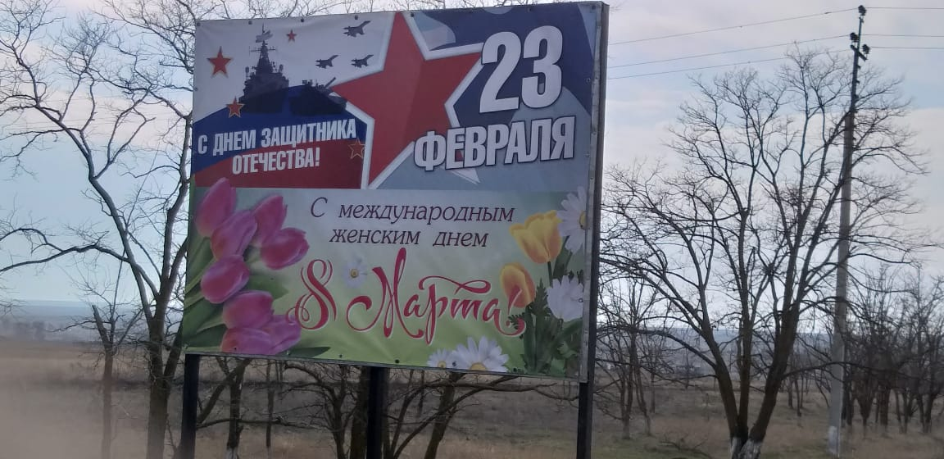

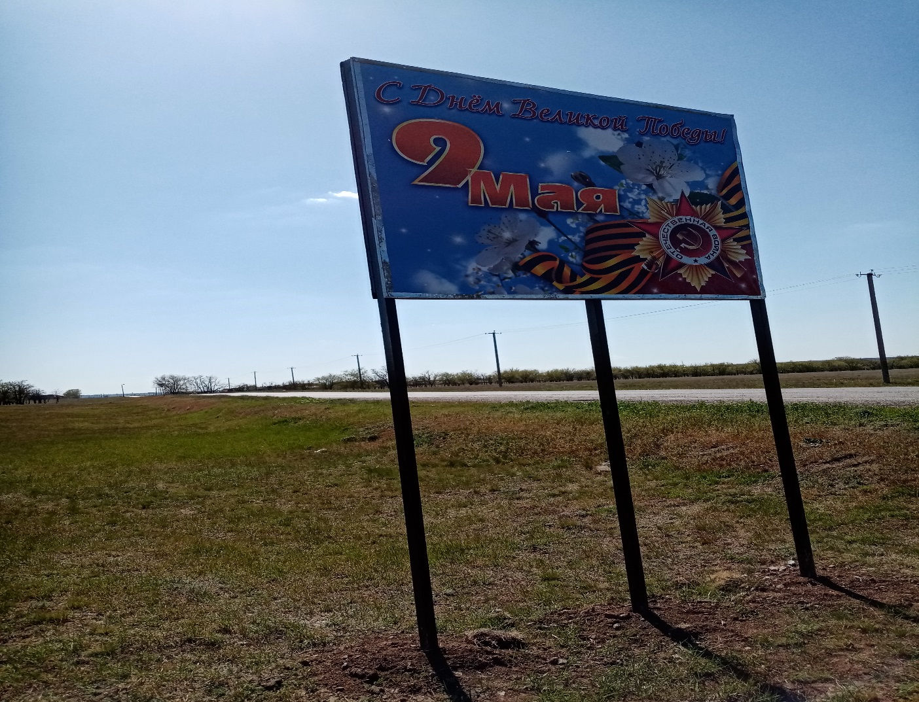

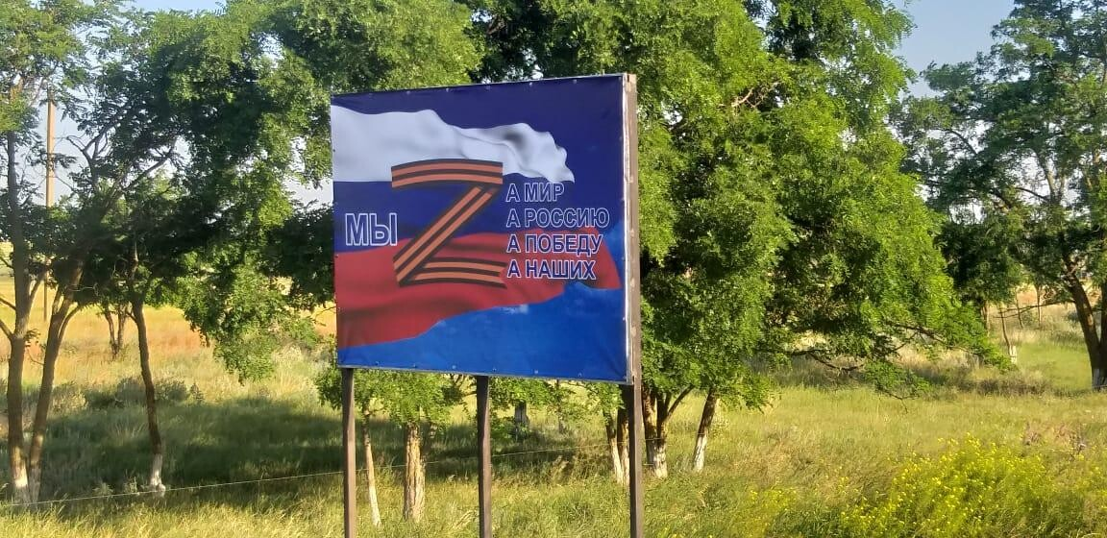
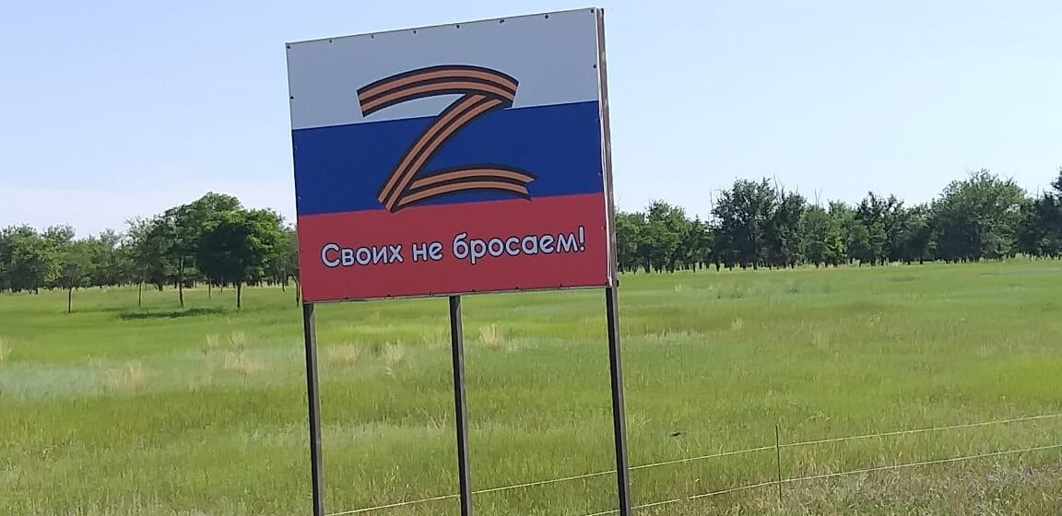

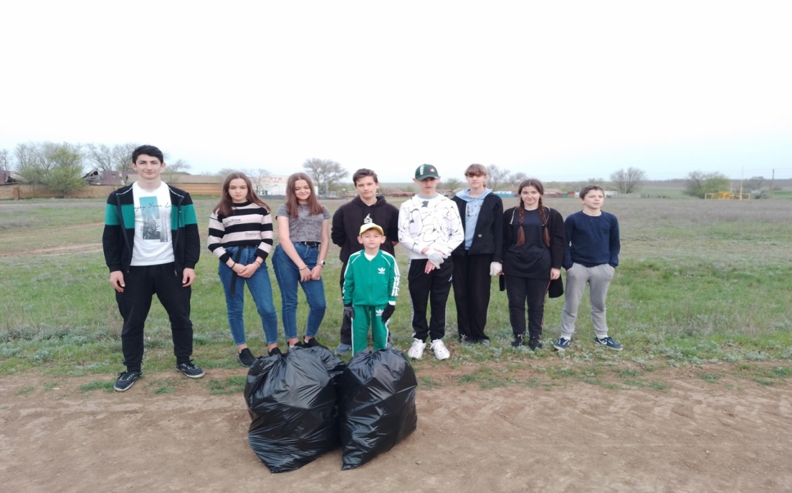
Ведется работа по привлечению работников учреждений, организаций, предприятий, неработающего населения Привольненского сельского поселения к активному участию в проводимых «Месячниках чистоты», «Днях благоустройства» и «Днях древонасаждений».

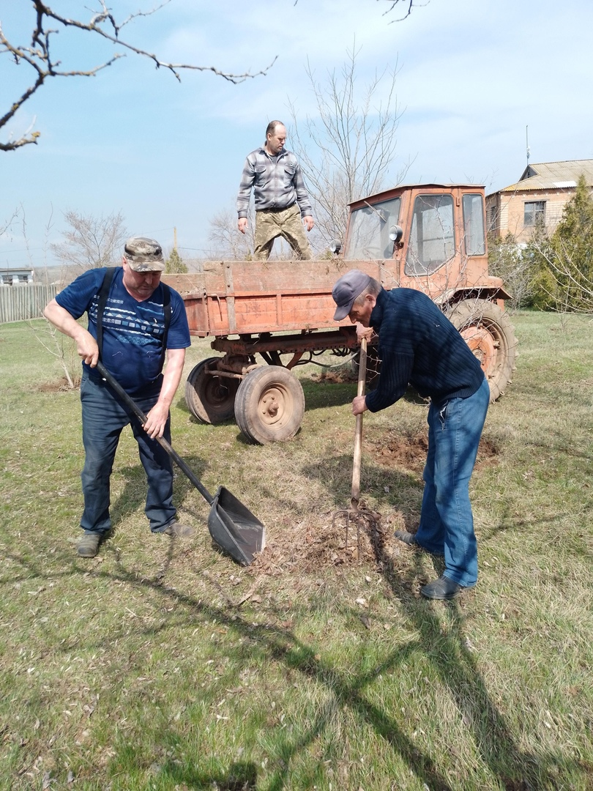
В ходе данных мероприятий проведены были: уборка и очистка территорий около административных зданий, учреждений образования, культуры, здравоохранения, центральной площади, придворовых территорий, убирались въезды в поселки, выкашивались и убиралась растительность на кладбищах в обоих поселках. Хочу сказать простое человеческое спасибо всем нашим
жителям, которые постоянно участвуют в покосе и уборке территорий погостов расположенных на территории поселения. На протяжении всего периода, все территории поддерживаются в надлежащем состоянии, спасибо всем за работу в этом направлении.
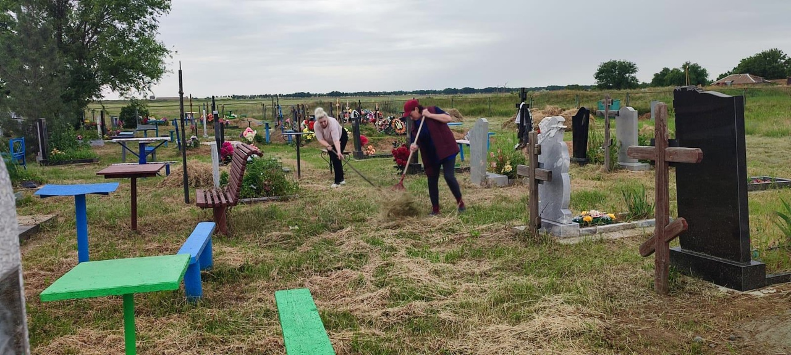
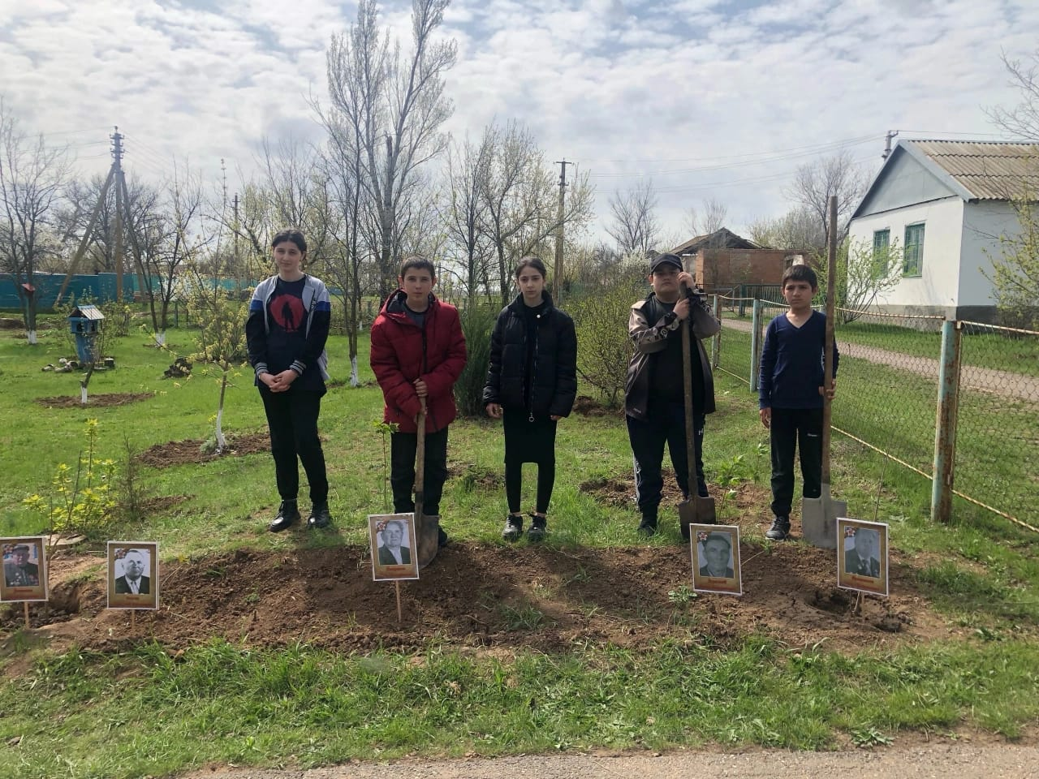

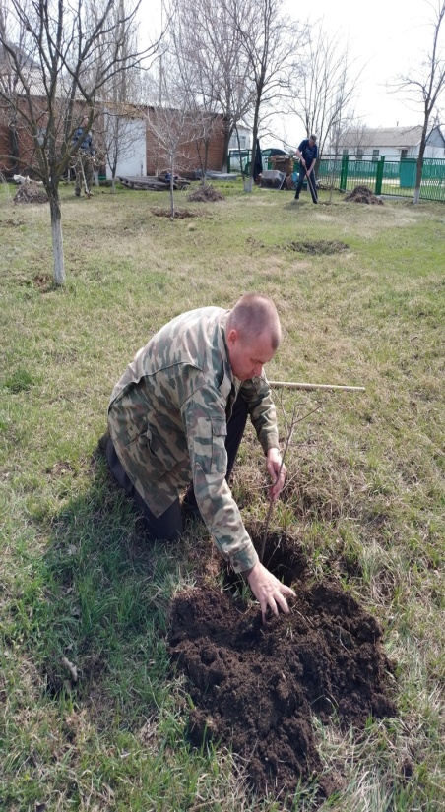

Контроль за соблюдением норм и требований в сфере экологии и благоустройства в поселении осуществляется должностными лицами администрации с/п в соответствии с Правилами благоустройства территории. В отчетном периоде должностные лица провели большую разъяснительную работу с населением по соблюдению правил пожарной безопасности, по содержанию домашних животных и содержанию приусадебных территорий. Было выдано гражданам 28 предписаний, по устранению выявленных нарушений Правил благоустройства Привольненского сельского поселения.
В отчетном периоде специалистами администрации уполномоченными по составлению административных протоколов оформлено 4 административных материала, 4 протокола по ст. 4.1 ч.1 – содержание домашних животных и птицы, все материалы были переданы в административную комиссию района для рассмотрения. Все материалы рассмотрены комиссией и виновные привлечены к административной ответственности.
Проект «Комфортная городская среда», наше поселение приняло участие в голосовании по отбору территории благоустройства парковых зон. На протяжении весны подрядной организацией проводились работы по разработке грунта, установке бортового камня и укладке коммуникаций на благоустраиваемой территории нашего парка. На сегодня проводится работа по закупке материалов и надеемся все наше задуманное будет реализовано.
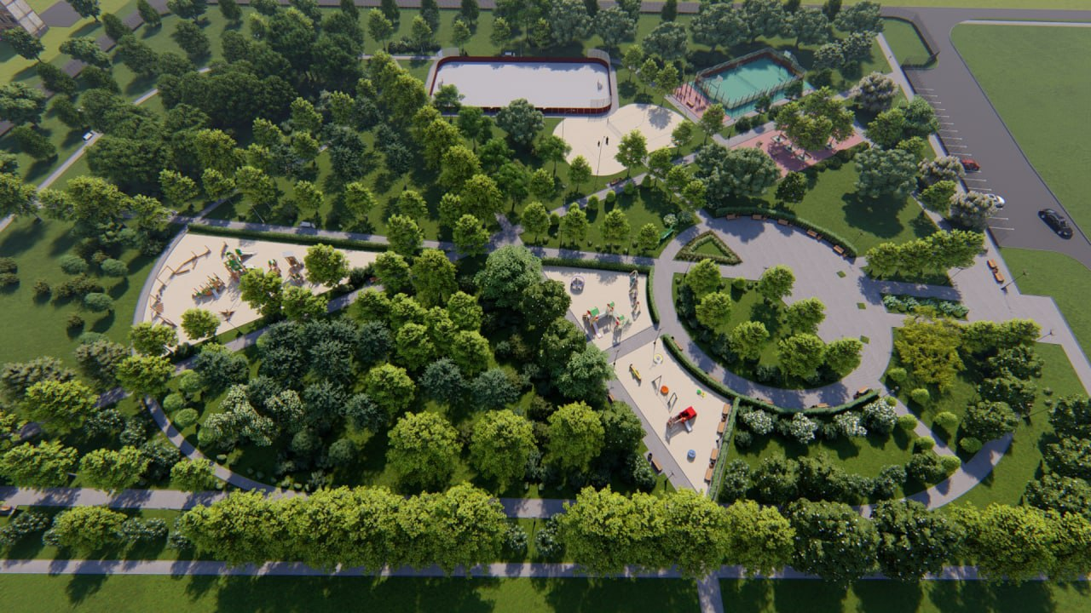

Инициативное бюджетирование. Это новая практика, инициированная губернатором области Голубевым В.Ю., простыми словами это любая инициатива граждан направленная на реализацию вопросов местного значения с участием граждан. Выделяемое финансирование для этих целей:
- до двух миллионов рублей областные средства;
- остальные платежи, для решения инициативы граждан, средства наших жителей.
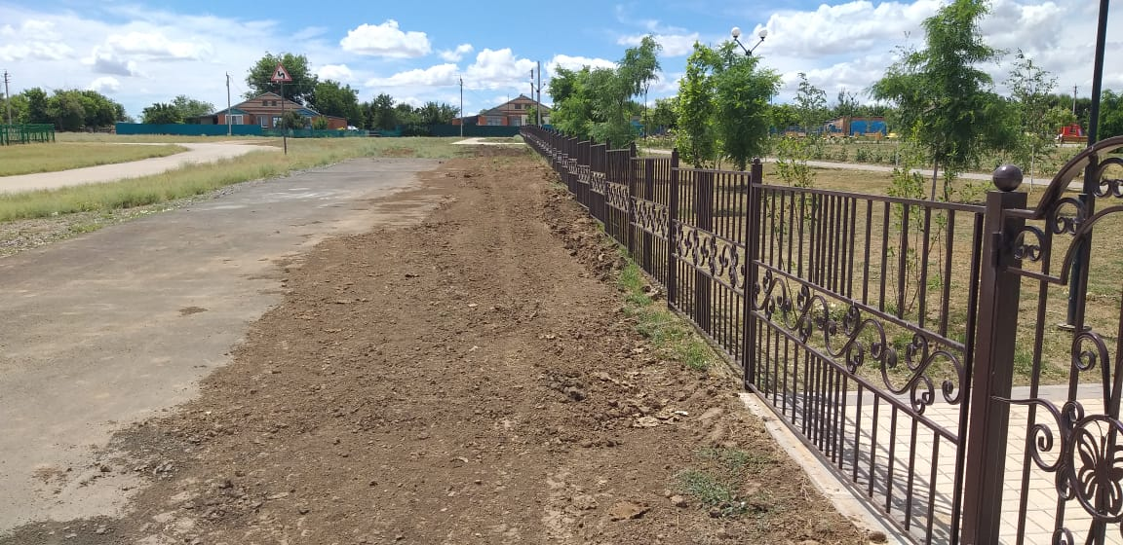
На территории поселения по итогам конкурса 2022года реализуется проект с инициативой «Устройство тротуара в парке п.Привольный» в сумме 2321,27тыс.рублей, в том числе 1969,27тыс.рублей. областные средства, инициативные платежи наших жителей - 352,00тыс.рублей. На сегодня подрядной организацией проведены работы по разработке грунта на благоустраиваемой территории, закупается материал и в ближайшие дни организация приступит к строительству тротуара на прилегающей территории парка.
Пожарная безопасность

В первом полугодии 2023 года администрацией поселения большое внимание уделялось мероприятиям по обеспечению первичных мер пожарной безопасности. Работа по этим направлениям проводилась в соответствии с Федеральными Законами. В целях профилактики и предупреждения гибели людей на пожарах работниками администрации проводились инструктажи населения в населенных пунктов с вручением памяток по пропаганде противопожарных мероприятий. Проводились рейды в неблагополучные и многодетные семьи. Для повышения эффективности работы по обеспечению антитеррористической и противопожарной безопасности жителей и объектов жизнеобеспечения предстоит:
- продолжить разъяснительную работу с жителями поселения о необходимости сохранения бдительности с целью недопущения совершения чрезвычайных ситуаций.
На пожароопасный период, который на территории Привольненского сельского поселения введен с 29.04.2023, созданы группы патрулирования с привлечением казачьей дружины, специалистов администрации для выявления фактов сжигания сухой растительности, стерни травы и мусора, разведения костров. Патрулирование групп осуществлялось согласно утвержденного графика.
Постоянно обновляются минерализованные полосы вокруг населенных пунктов, выражаю слава благодарности ОАО «Спектр-Агро», ИП Ялдарову, ИП Абубакарову за данную работу.
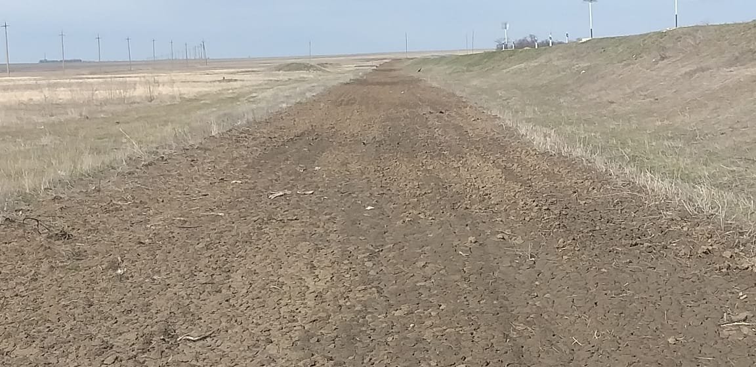
Администрация осуществляет функции первичного воинского учета граждан, подлежащих призыву на военную службу, не пребывающих в запасе. Учет граждан, пребывающих в запасе, и граждан, подлежащих призыву на военную службу в ВС РФ в администрации организован и ведется в соответствии с требованиями закона РФ «О воинской обязанности и военной службе». На воинском учете поселения состоит 198 человек. Из них: 2 офицера, 196 солдат и матросов. В этом году была проведена комиссия по первоначальной постановке на воинский учет граждан 2006 года рождения, на воинский учет поставлено-13 человек.
Культура, спорт и работа с молодежью

Культура и спорт в Привольненском сельском поселении играют важную роль. По состоянию на 01.01.2023 г. в штате нашего СДК 8 работников, из них 5 специалиста.
За первое полугодие 2023 года в Приволенском СДК было проведено 107 мероприятий, численность участников культурно-массовых мероприятий составила 8109 человек. В том числе для детей до 14 лет было проведено 53 мероприятия, для молодежи 46 мероприятий.
Приоритетные направления работы в МКУК «Приволенский СДК» :
- Сохранение и развитие народного творчества традиционной культуры;
- Формирование гражданско-патриотического сознания, развития чувства сопричастности к судьбам отечества у подростков и молодежи;
- Социально-нравственное воспитание;
- Повышение эффективности культурно-досуговых программ, строящихся с ориентацией на молодежь как объекты, субъекты оздоровительной деятельности;
- Организация и проведение мероприятий, направленных на нравственно-эстетическое воспитание;
- Организация досуга детей и подростков по различным направлениям
Вся работа работников в первом полугодии 2023 года была направлена на создание оптимальных условий для массового, группового, семейного и индивидуального развития творческих способностей, общения, отдыха жителей и гостей сельского поселения, на улучшение культурного досуга населения, основными направлениями деятельности являлись : создание культурной среды; формирование у всех слоёв населения устойчивой потребности участия в культурно - досуговой деятельности ; максимальное вовлечение людей всех возрастов в активную творческую и досуговую деятельность ; выявление и поддержка талантливых исполнителей.
Это лишь небольшая часть мероприятий наших работников культуры :
Участие коллективов, участников самодеятельности и специалистов СДК в Всероссийских, областных, межрайонных фестивалях и конкурсах

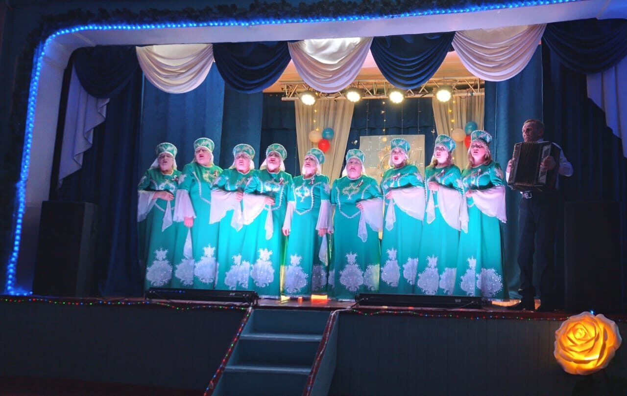

25.01.2023 «Татьянин день»
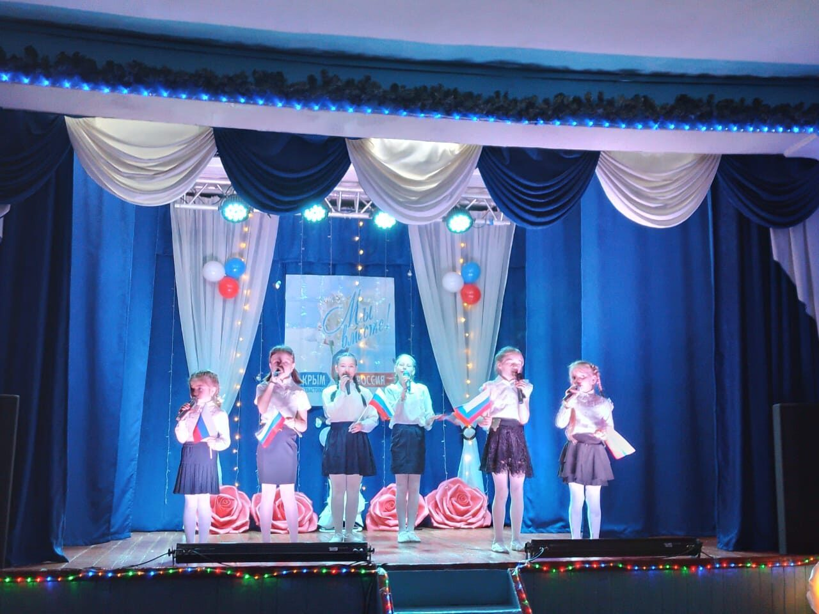
18.03.2023 «Мой Крым – моя Россия»

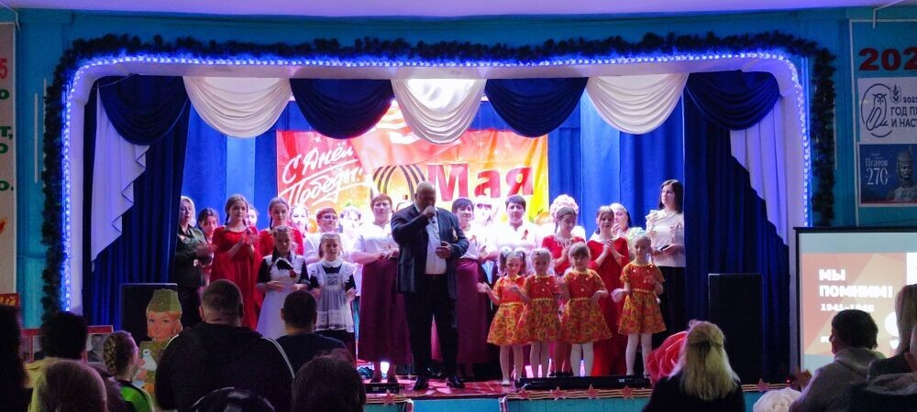

09.05.2023 «И снова май, салют, цветы и слезы»
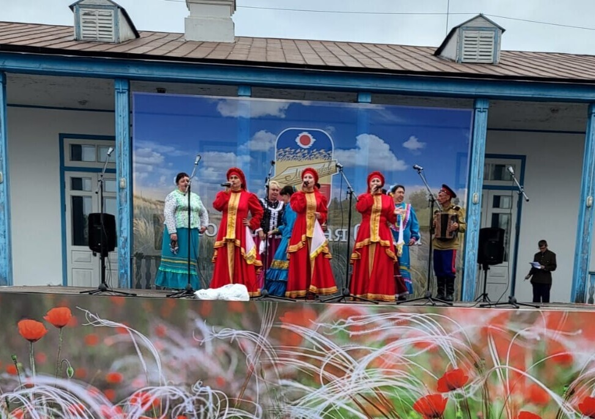27.05.2023 «Шолоховская весна»
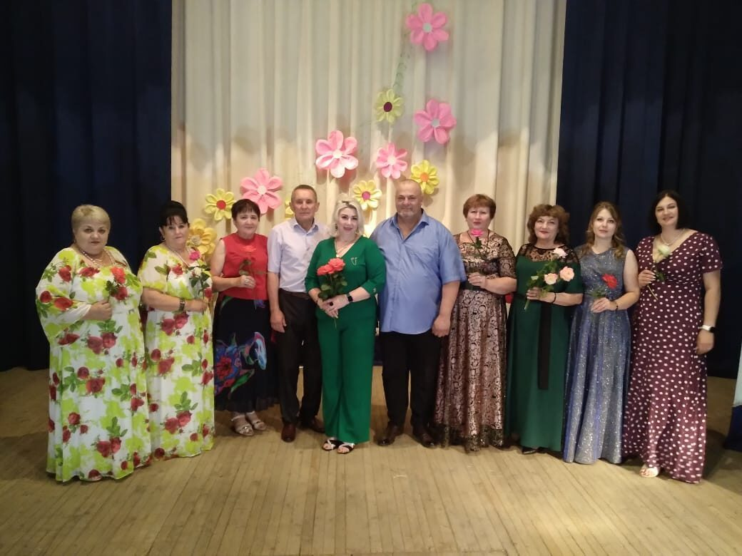

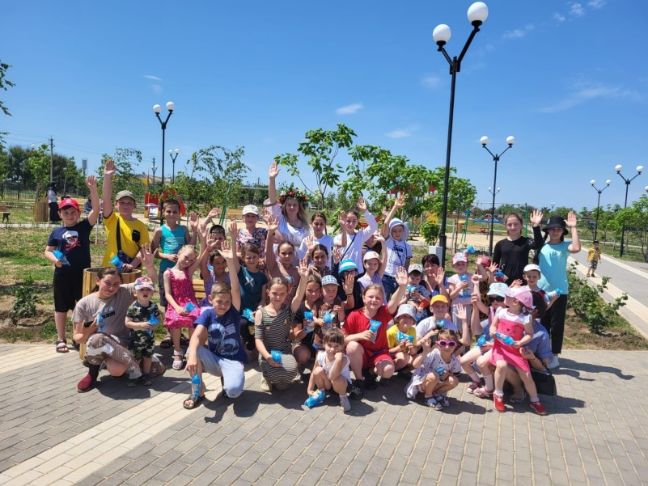
01.06.2023 «День защиты детей»
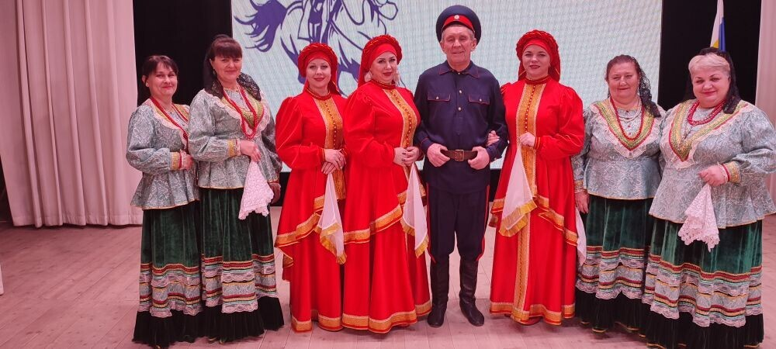
12.06.2023 «Играй, гармонь» с. Ремонтное
Особые слова благодарности работникам культуры поселения и участникам художественной самодеятельности. Мы участвуем и становимся номинантами районных, межрайонных и областных конкурсов, прославляя район и поселение, 3раза наши участники художественной самодеятельности выезжали с гастролями за пределы поселка. Спасибо Вам за то, что вы делаете.
Спортивная тема занимает особое положение в нашем поселении. Начиная с ранних лет, дети, средний возрастной контингент и поколение постарше принимают активное участие в спортивных мероприятиях проводимых как на территории нашего поселения так и на территории района. К занятию спортом привлекается все население, особенно молодое поколение. На территории обоих поселков имеются стадионы, хорошо оборудованный спортивный зал на базе Приволенской СШ, в парке имеется спортивная площадка и площадка для воркаута.

Мы ежегодно принимаем участие в Спартакиаде Дона. Спортсмены нашего поселения в отчетном периоде уступили ступень лидерства Ремонтненскому сельскому поселению в районной Спартакиаде Дона – 2023 и заняли 2место. Традиционно наши спортсмены участвуют во всех соревнованиях которые проводятся в районе. В муниципальном этапе Спартакиады Дона 2023 года, многие спортсмены поселения заняли призовые места по различным видам спорта. В спортивном зале школы вечерами ведется секция по вольной борьбе, спасибо наставникам и тренерам Газиеву Ахмеду и Гехаеву Бадруди за работу которую ребята ведут с детьми и молодежью в нашем поселении. Наши борцы принимают активное участие в соревнованиях различного уровня. Неоднократно становились призерами и победителями соревнований проходимых в г.Ростове-на-Дону в различных категориях.
На соревнованиях «Папа,мама,я – спортивная семья» в районе,
Наша семья заняла ПРИЗОВОЕ МЕСТО! Молодцы !

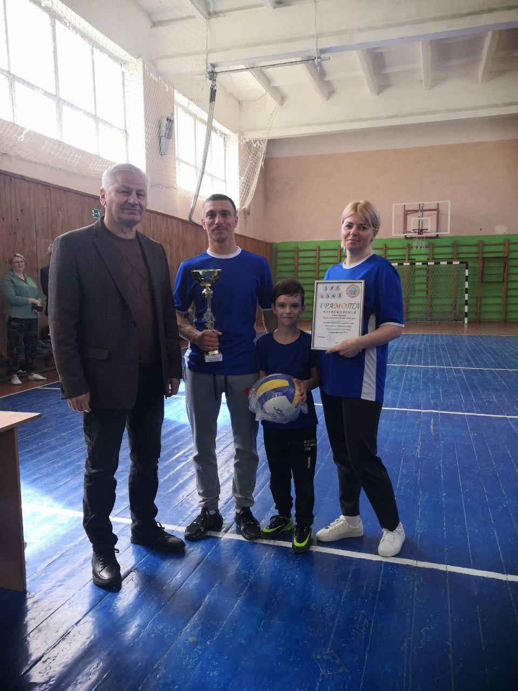

Жигайлов А.В.победитель районной спартакиады Дона 2023 года.

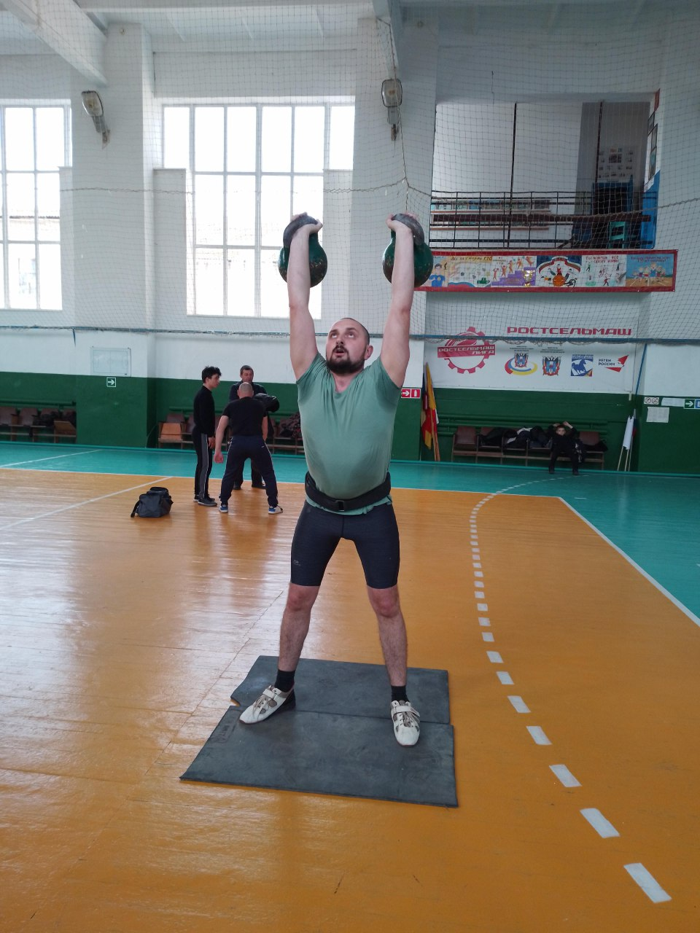

В с. Подгорное прошел турнир по шахматам и инвалидному спорту (шахматы), посвященный памяти А. Лубяницкого, среди команд сельских поселений в рамках муниципального этапа "Спартакиада Дона - 2023". Команда нашего сельского поселения, в общем зачете, заняла почетное 1 место. Меджидов Рамиз - 6 место среди инвалидов, Макаринская Татьяна - 4 место среди женщин, Мирошников Игорь- 1 место среди мужчин.
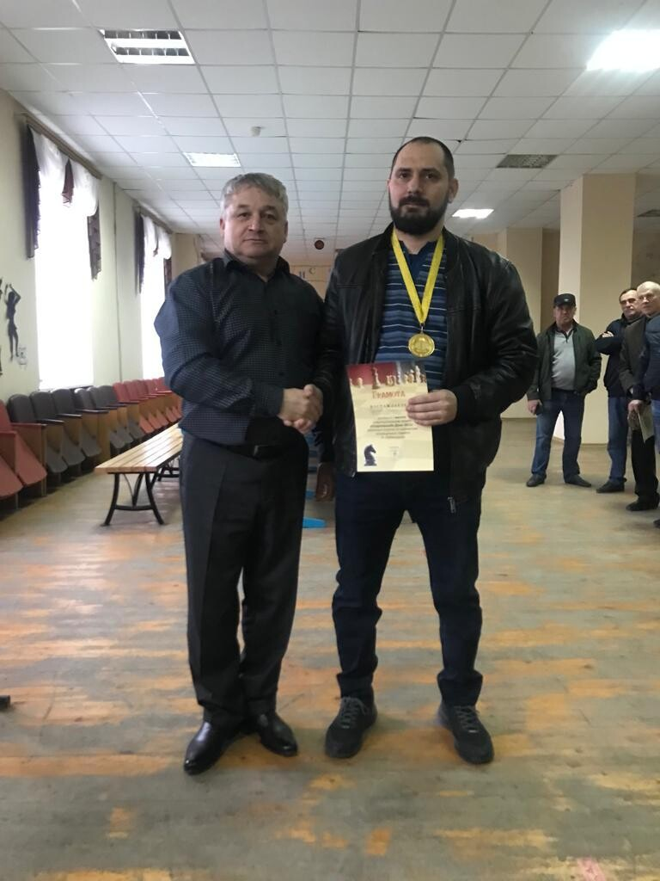

Участники заключительного этапа районной спартакиады Дона 2023года, общекомандное 2 место в районной спартакиаде Дона 2023года.

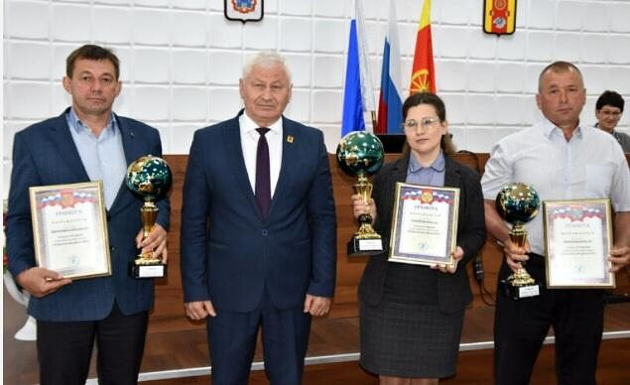

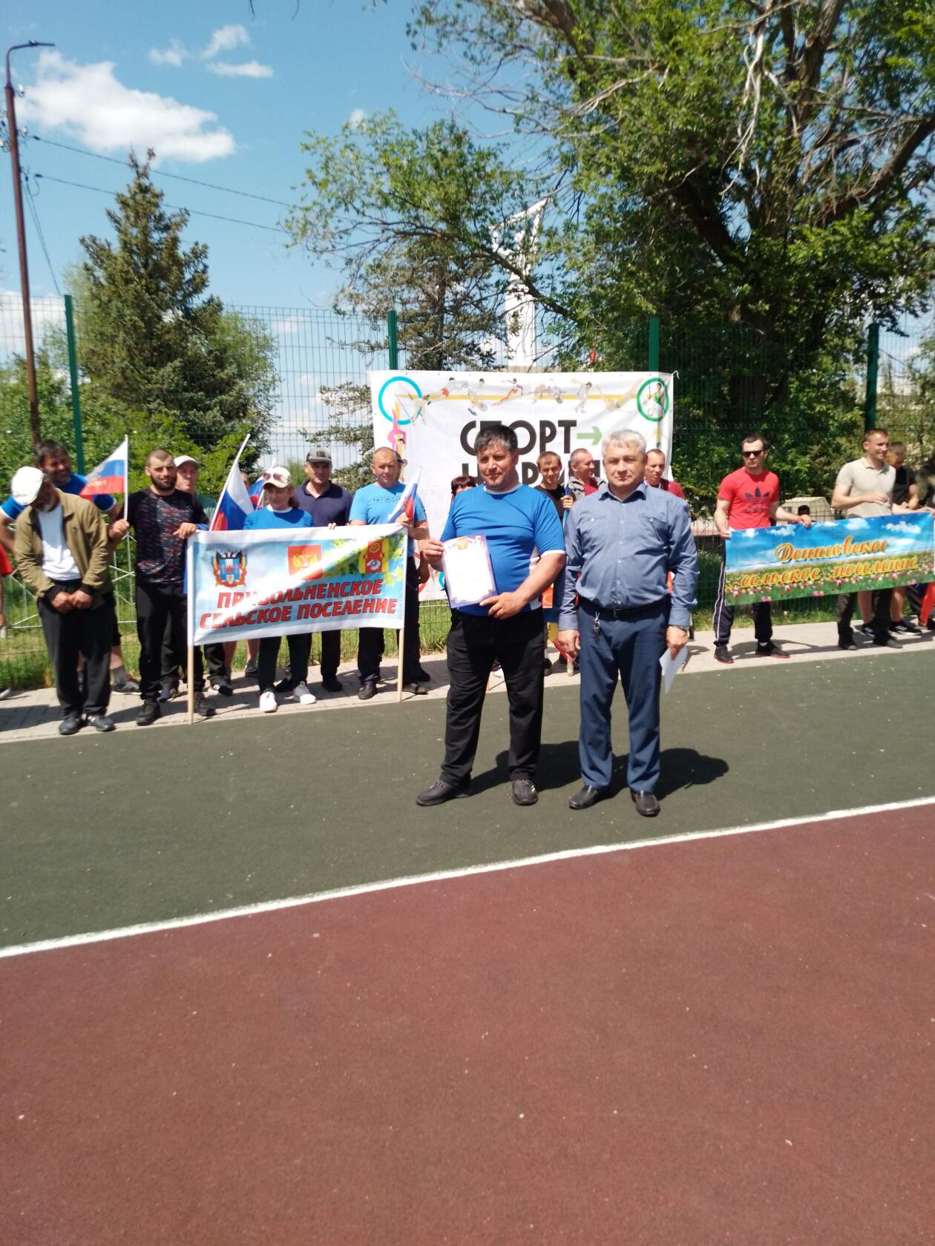

Хотелось бы выразить слова искренней благодарности нашим активистам спортсменам за спортивное участие в жизни Привольненского поселения.
Администрация Привольненского сельского поселения принимает активное участие в работе по образованию и воспитанию молодого поколения. В отчетном периоде на территории Привольненского сельского поселения было проведено 15 рейдов общественной комиссией по работе с неблагополучными семьями и несовершеннолетними правонарушителями. Комиссией по работе с неблагополучными семьями и несовершеннолетними правонарушителями Администрации Привольненского сельского поселения, ежемесячно проводилась проверка условий содержания быта асоциальных семей, состоящих на учёте, наблюдение за санитарно-гигиеническим состоянием помещений, в которых проживает семья (что подтверждается актами обследования, предоставленные в Администрацию района в комиссию по делам несовершеннолетних правонарушителей) и за состоянием здоровья детей. Детей из числа правонарушителей привлекали к организации и проведению различных мероприятий, как спортивного характера, так и культурно – досугового. За этими детьми осуществляется постоянный надзор, проводятся профилактические беседы. О всех проводившихся работах в данных направлениях Администрация Привольненского сельского поселения информирует население через сайты и социальные сети Администрации Привольненского сельского поселения.
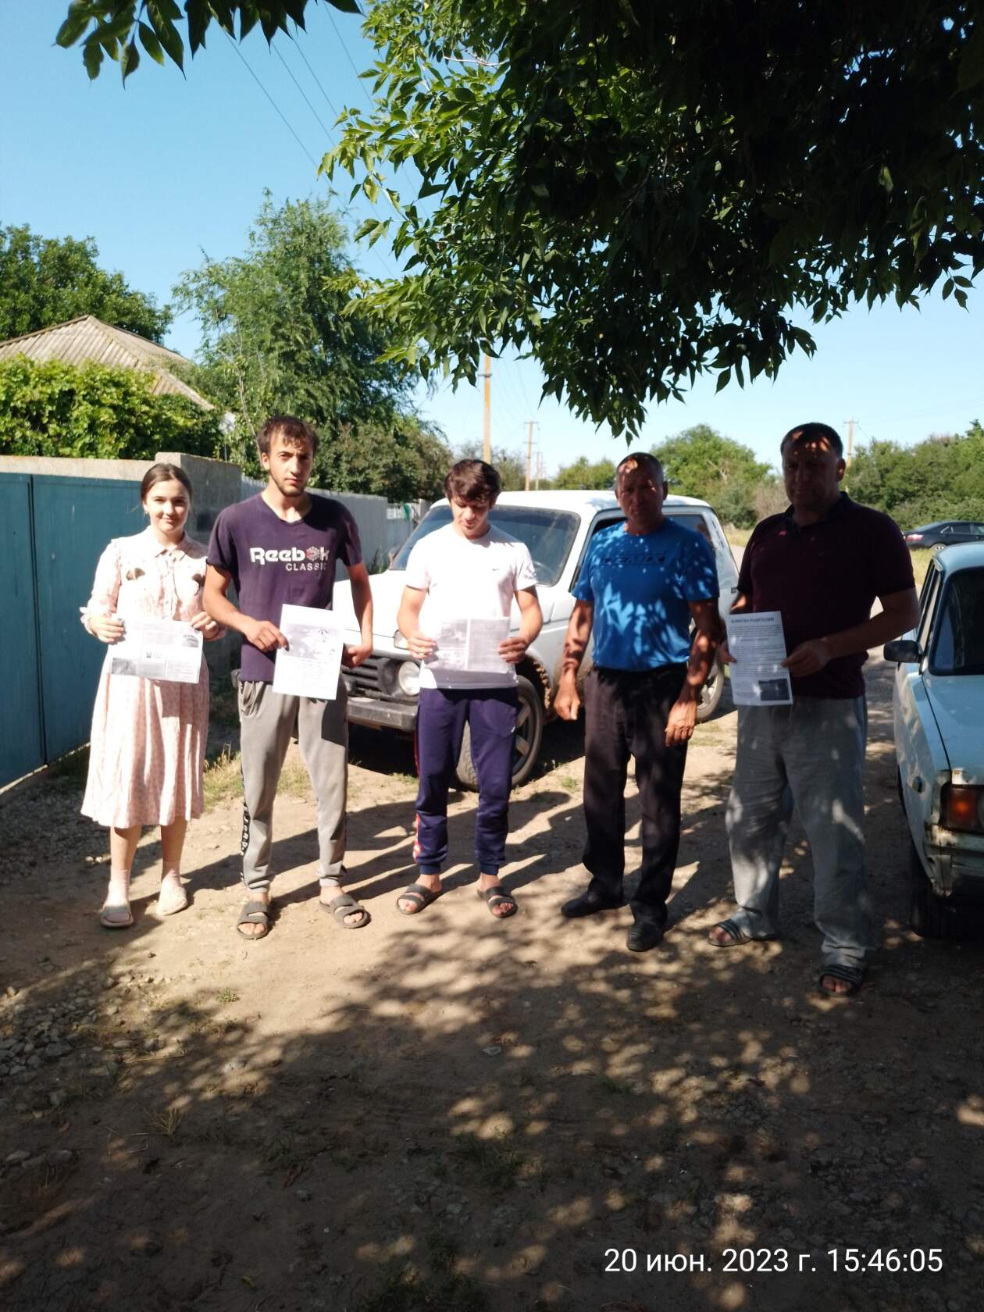
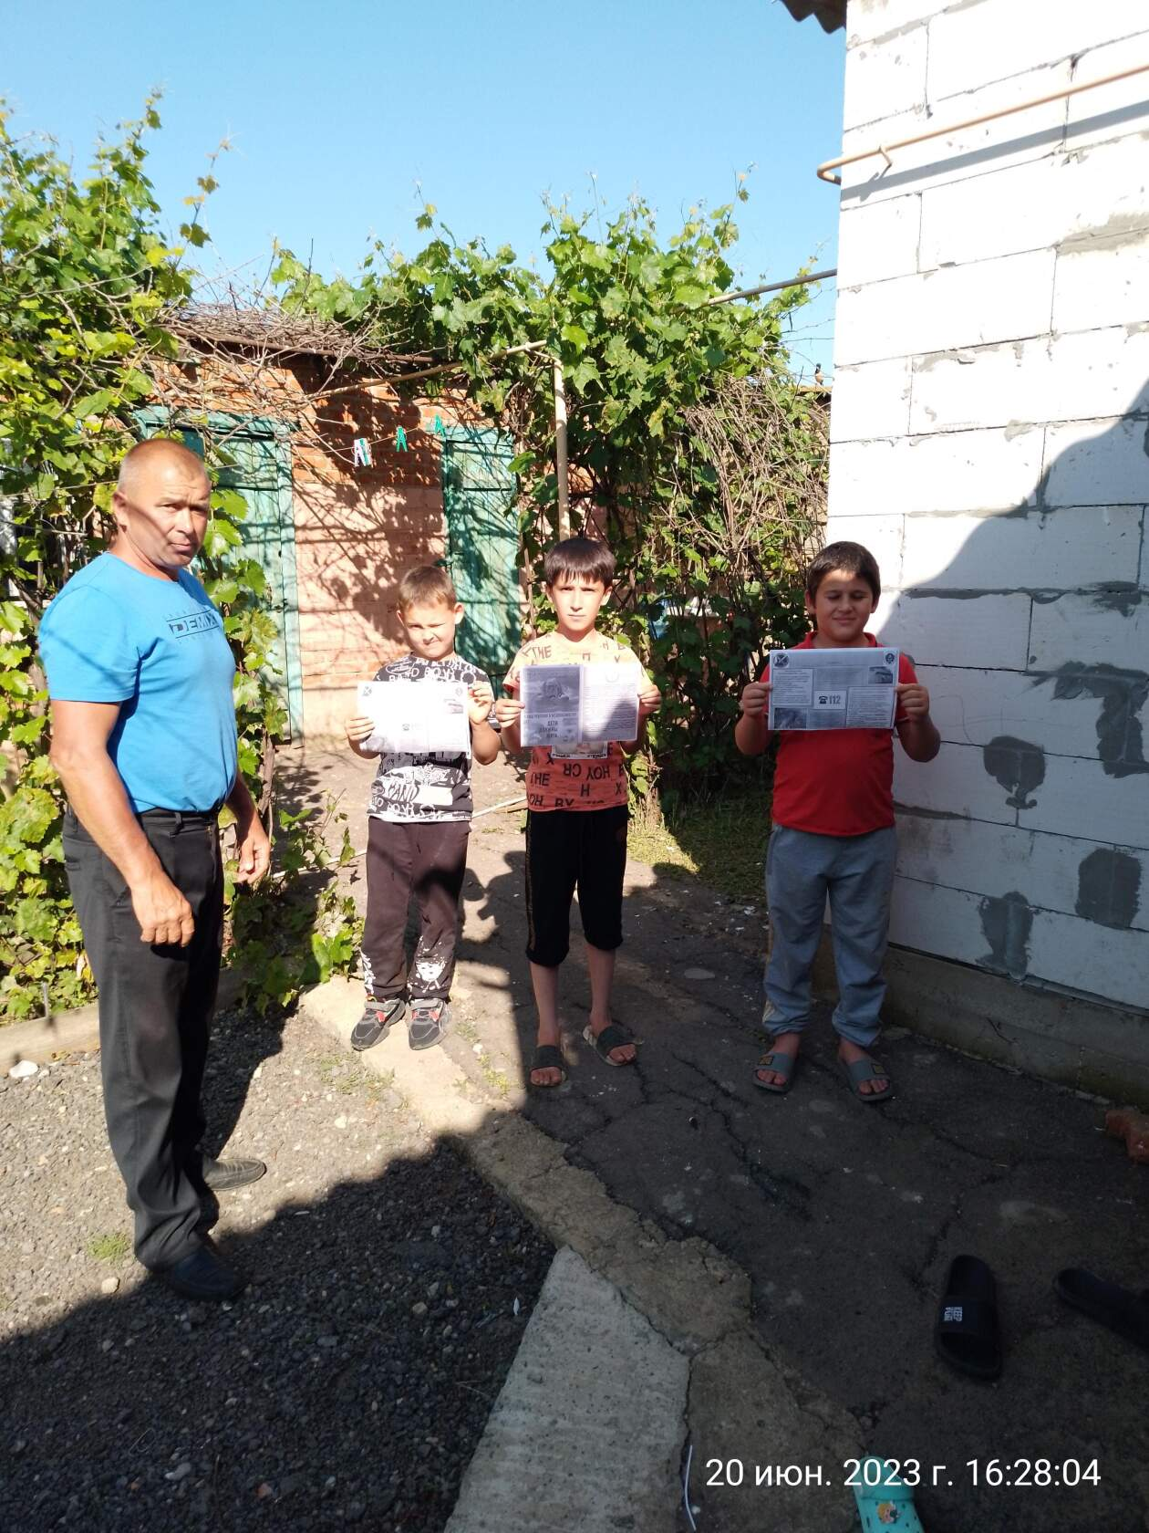
Межнациональные отношения

На территории Привольненского сельского поселения проживают 1723 человека. Всего 9 национальностей. Учитывая то, что на территории Привольненского сельского поселения проживают люди разных национальностей, обеспечить защиту прав и интересов всех групп населения независимо от национальности и вероисповедания удается за счет работы малого Совета по межэтническим отношениям при Администрации Привольненского сельского поселения и регулярно проводимых встреч с жителями поселения. Малый Совет ведёт свою работу в соответствии с Планом мероприятий на 2022 год по реализации в Привольненском сельском поселении Стратегии государственной национальной политики Российской Федерации на период до 2025 года».
На территории Привольненского сельского поселения, землячества официальной регистрации не имеют.
Взаимодействие основываются на действующей законодательной основе, отношениях взаимного уважения и носит системный характер. Совершенствование данного опыта является основой для сохранения стабильности межнациональных отношений и способствует профилактике экстремизма в сельском поселении.
На территории Привольненсого сельского поселения неформальных лидеров землячеств нет. Лидеры национальных групп - включены в состав малого Совета по межнациональным отношениям при администрации Привольненского сельского поселения.
Малый совет по межэтническим отношениям созданный в 2013 году, состоит из 12 человек. Ежеквартально проводятся заседания малого Совета по межэтническим отношениям. В первом полугодии 2023 года проведено 2 заседания.
Также на сайте Администрации Привольненского сельского поселения в разделе «Межнациональные и межэтнические отношения», размещается информация для населения. Систематически главой Администрации Привольненского сельского поселения ведется прием граждан, проводятся встречи с представителями разных национальностей проживающих на территории поселения. На территории поселения, на постоянной основе ведется мониторинг состояния межэтнических отношений. Отчеты о результатах мониторинга ежемесячно предоставляются в Отдел по взаимодействию с органами местного самоуправления, организационной и кадровой работе Администрации Ремонтненского района.
Профилактическая работа по предотвращению происшествий, способных привести к столкновениям на национальной или религиозной почве осуществляется совместно с сотрудниками полиции МО МВД России по Ремонтненскому району, работниками Администрации Привольненского сельского поселения и членами народной дружины, в состав которой входят также и лица кавказской национальности.
Благодаря слаженной работе Администрации поселения, МО МВД России по Ремонтненскому району, работников образовательных учреждений поселения, работников ДК, представителей диаспор, в целом состояние межнациональных, межконфессиональных отношений и общественно - политической обстановки на территории Привольненского сельского поселения носит спокойный и стабильный характер.

Экономика и финансы.
Исполнение бюджета Привольненского сельского поселения за первое полугодие 2023 года составило по доходам в сумме 6657,8 тыс. рублей, или 42,9 процента к годовому плану и по расходам в сумме 5663,7 тыс. рублей, или 35,0 процентов к годовым назначениям. Профицит по итогам первого полугодия составил в сумме 994,1 тыс. рублей.
Налоговые и неналоговые доходы бюджета Привольненского сельского поселения исполнены в сумме 1459,5 тыс. рублей или 45,8 процентов к годовым бюджетным назначениям, что выше уровня соответствующего показателя прошлого года на 436,6 тыс. рублей.
Объем безвозмездных поступлений в бюджет Привольненского сельского поселения за 2022 год составил в сумме 5198,3 тыс. рублей.
Просроченная кредиторская задолженность по заработной плате и по социальным обязательствам перед гражданами отсутствует.
В составе доходов местного бюджета удельный вес налоговых и неналоговых доходов составляет 20,5 процента.
В администрации сельского поселении ведется постоянная работа с налогоплательщиками по уплате недоимки по налогам и сборам. Проведено 2 заседания Координационного совета по вопросам собираемости налогов. В результате сумма недоимки снизилась на 47,4 тыс. рублей.
Бюджетная политика в сфере расходов бюджета Привольненского сельского поселения направлена на решение социальных и экономических задач поселения. Приоритетом является обеспечение населения бюджетными услугами отраслей социальной сферы.
В сельском поселении действуют 12 муниципальных программ. На реализацию всех муниципальных программ в отчетном периоде израсходовано 5524,0 тыс. рублей или 97,5 % от общих расходов бюджета.
На муниципальные программы социальной направленности, т.е. это развитие культуры и социальное обеспечение населения израсходовано 2061,9 тыс. рублей.
На жилищно-коммунальное хозяйство в 2023 году запланировано 3151,9 тыс. рублей, из них на благоустройство парка (рабочие по благоустройству) выделено 279,2 тыс.руб., израсходовано 46,5 тыс. руб. На оплату уличного освещения израсходовано 153,2 тыс. руб. при плане 206,6 тыс.руб.
Проведены профилактические дератизационные и дезинсекционные работы на территории кладбища (обработка от клещей) на сумму 24,4 тыс.руб.
В апреле месяце текущего года был заключен договор с Центром занятости населения Ремонтненского района об организации временного трудоустройства несовершеннолетних граждан в возрасте от 14 до 18 лет в свободное от учебы время, в рамках договора были приняты на работу 8человек, израсходовано на данные цели 46,5 тыс.руб.
В рамках инициативного бюджетирования в отчетном периоде был заключен муниципальный контракт на выполнение работ по объекту»Устройство тротуара в парке п.Привольный» на сумму 1947,3 тыс.руб.
Согласно государственной поддержке лучших работников сельских учреждений культуры, премией награждена Немешкалова Анастасия Павловна, как лучший работник сельского дома культуры.

Планы второе полугодие 2023года :

- Проводить дальнейшую работу по максимальному привлечению доходов в бюджет поселения.
- Продолжить работы по благоустройству, поддержанию порядка на территории поселения в целом.
- Продолжить работу с населением по газификации своих домовладений.
- Закончить работы по муниципальному контракту в парке п.Привольный
- Качественно провести предстоящее в 2023году выборы Депутатов Законодательного собрания Ростовской области.

Подводя итоги работы можно отметить, что большинство намеченных задач, благодаря активному взаимодействию с депутатским корпусом, администрацией района, руководителями предприятий, организаций всех форм собственности поставленные задачи в отчетном периоде выполнены. Многие вопросы находятся в стадии решения, которые необходимо выполнить в этом году. Есть, безусловно и проблемы, над которыми нам еще предстоит поработать. Хочу выразить слова благодарности всем тем, кто оказывал и продолжает оказывать помощь сельской администрации в решении различных вопросов.
В заключение хотелось бы пожелать нам дальнейшей совместной плодотворной работы и достижения успехов в общем деле на благо развития нашего поселения.
Благодарю за внимание.

Глава Администрации
Привольненского сельского поселения В.Н.Мироненко

